Первый заместитель Председателя Кабинета Министров Чувашской Республики – министр финансов Чувашской Республики
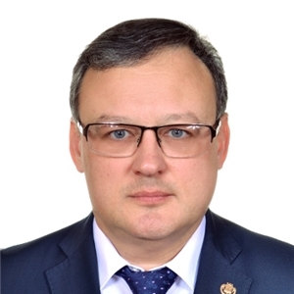
Ноздряков Михаил Геннадьевич

Заместитель Председателя Кабинета Министров Чувашской Республики – министр сельского хозяйства Чувашской Республики
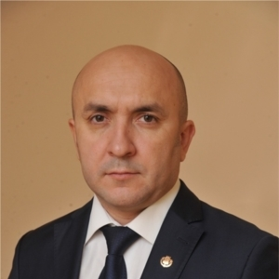
Артамонов Сергей Геннадьевич

Заместитель Председателя Кабинета Министров Чувашской Республики
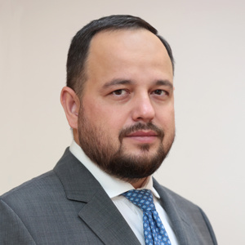
Иванов Максим Вениаминович

Заместитель Председателя Кабинета Министров Чувашской Республики – министр экономического развития и имущественных отношений Чувашской Республики
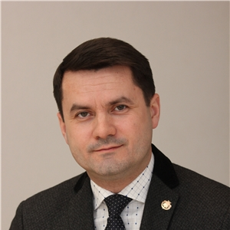
Краснов Дмитрий Иванович

Заместитель Председателя Кабинета Министров Чувашской Республики – полномочный представитель Чувашской Республики при Президенте Российской Федерации
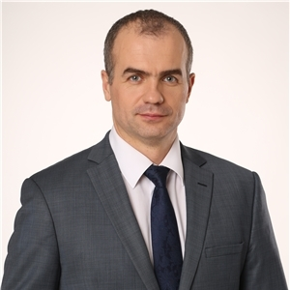
Ладыков Алексей Олегович

Заместитель Председателя Кабинета Министров Чувашской Республики – министр здравоохранения Чувашской Республики
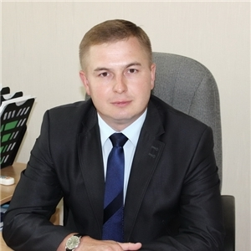
Степанов Владимир Геннадьевич

Руководитель Администрации Главы Чувашской Республики
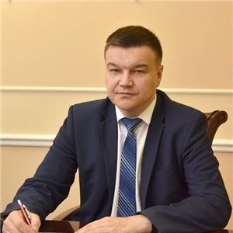
Борисов Вячеслав Аркадьевич

Министр культуры, по делам национальностей и архивного дела Чувашской Республики
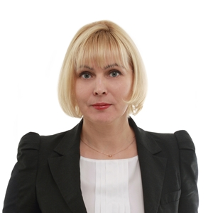
Каликова Светлана Анатольевна

Министр образования Чувашской Республики
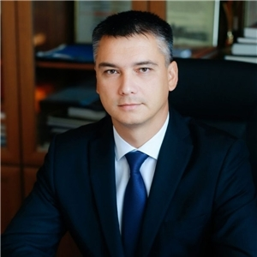
Захаров Дмитрий Анатольевич

Министр природных ресурсов и экологии Чувашской Республики
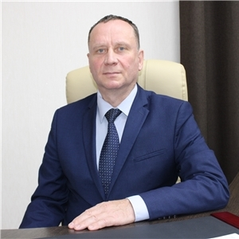
Бедертдинов Эмир Нуртдинович

И.о. министра строительства, архитектуры и жилищно-коммунального хозяйства Чувашской Республики
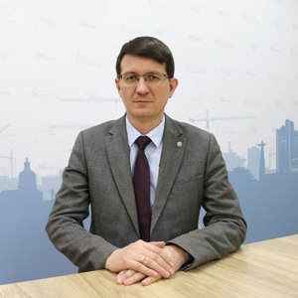
Максимов Владимир Михайлович

Министр промышленности и энергетики Чувашской Республики
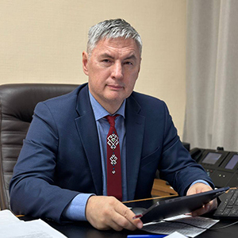
Лекарев Сергей Николаевич

Министр транспорта и дорожного хозяйства Чувашской Республики
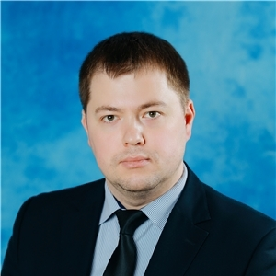
Петров Максим Михайлович

Министр труда и социальной защиты Чувашской Республики
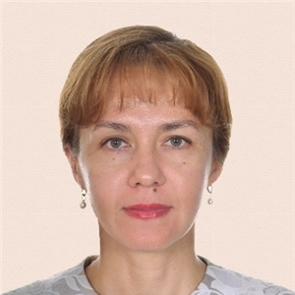
Елизарова Алена Геннадьевна

Министр физической культуры и спорта Чувашской Республики
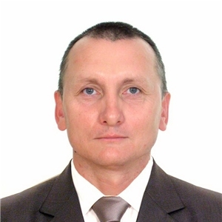
Петров Василий Владимирович

Министр цифрового развития, информационной политики и массовых коммуникаций Чувашской Республики
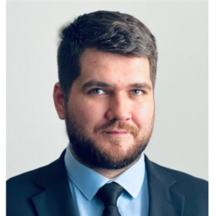
Степанов Михаил Владимирович

Председатель Государственного комитета Чувашской Республики по делам гражданской обороны и чрезвычайным ситуациям
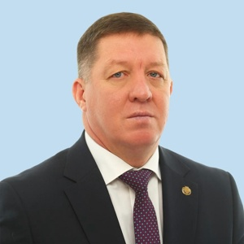
Павлов Сергей Геннадьевич

Руководитель Государственной ветеринарной службы Чувашской Республики
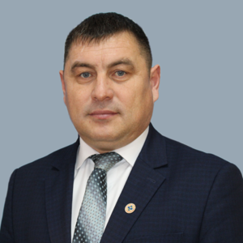
Шакин Александр Валерьевич

Руководитель Государственной службы Чувашской Республики по делам юстиции
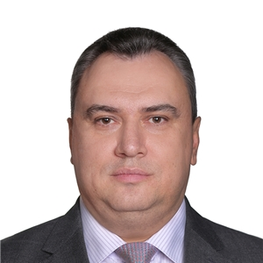
Сержантов Дмитрий Михайлович

Руководитель Государственной службы Чувашской Республики по конкурентной политике и тарифам
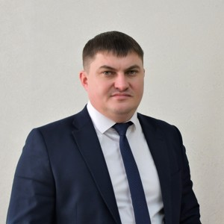
Егоров Сергей Федорович

Руководитель Госжилинспекции Чувашии
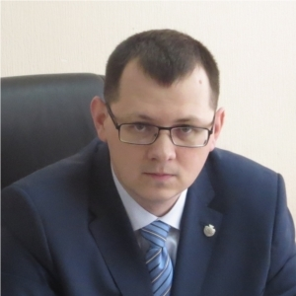
Кочетков Виктор Владимирович
Руководитель Государственной жилищной инспекции Чувашской Республики – главный государственный жилищный инспектор Чувашской Республики

Начальник Государственной инспекции по надзору за техническим состоянием самоходных машин и других видов техники Чувашской Республики – главный государственный инженер-инспектор Чувашской Республики
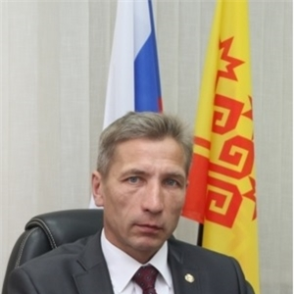
Димитриев Владимир Павлович

Ладыков Алексей Олегович
Заместитель Председателя Кабинета Министров Чувашской Республики – полномочный представитель Чувашской Республики при Президенте Российской Федерации

